INDICAÇÃO Nº 242/2015

INDICO ao Diretor do Departamento de Planejamento e Obras, Sr. Gilmar Feltrim, para que realize a construção de canaletas para o escoamento de água e realize a operação Tapa Buracos nas vias: Cruzamento da Rua Florcena de A. Rimoli com a Rua Ângelo Rimoli e no cruzamento da Alameda Mongaguá com a Avenida Mario Rimoli, ambas no Jardim Menino Deus.

Justificativa

Conforme as fotos em anexo se fazem necessário à construção de canaletas para o escoamento correto de água e a realização de tapa buracos nas vias mencionadas, no Jardim Menino Deus. A agua parada está exalando mau cheiro, já está esverdeada e servindo como criadouro de vários insetos além de camuflar a profundidade do buraco o que tem causado vários tombos de motociclistas.
Peço ao Diretor que tome providencias para realizar no local os serviços necessários e assim atender as reivindicações dos moradores.

Bebedouro, Capital Nacional da Laranja, 27 de Maio de 2015.

Waldomiro Carlos Zola (Mirim Zola)

VEREADOR – PPS

Ind024-15

Cruzamento da Rua Florcena de A. Rimoli com a Rua Ângelo Rimoli

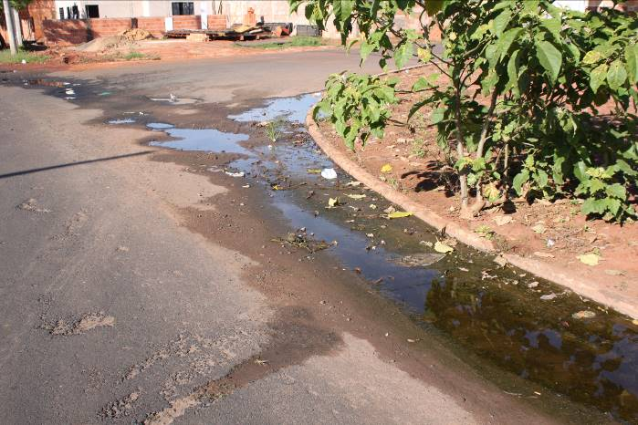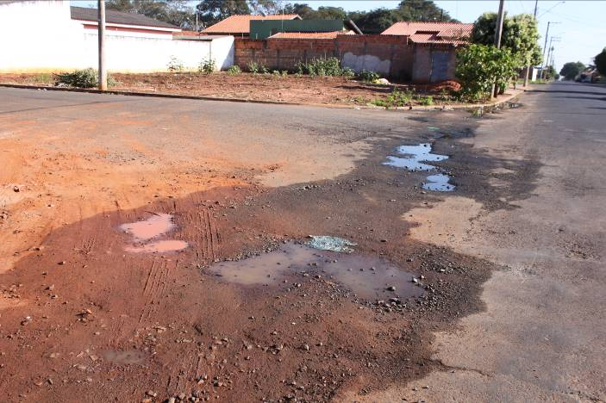

Cruzamento da Alameda Mongaguá com a Avenida Mario Rimoli

